 | 110僑愛國小交通安全教育
2-4-2辦理交通安全校外教學活動，規劃完善安全措施及實施安全教育
舉辦行前教育，包括行前說明及安全門逃生演練
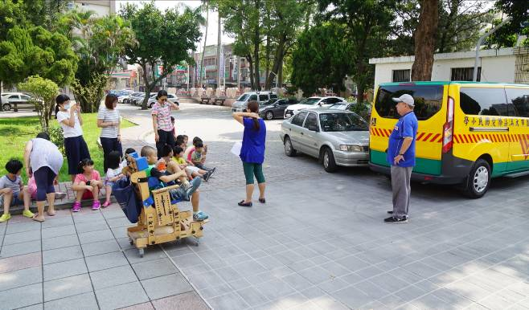 |  | 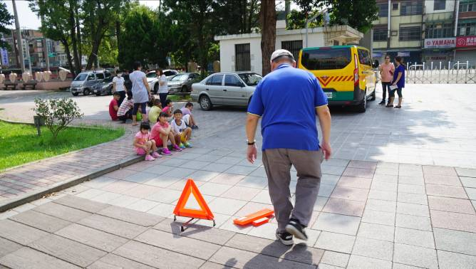
講解逃生演練的注意事項 |  | 模擬室故現場擺放警是三角牌
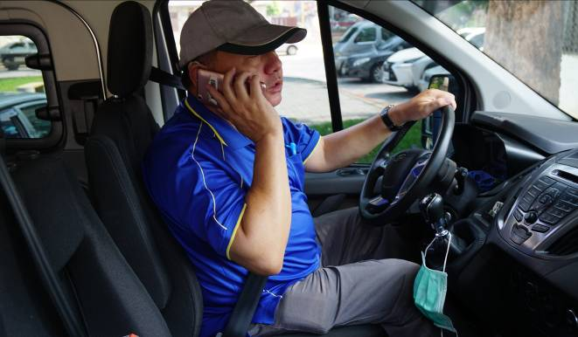 |  | 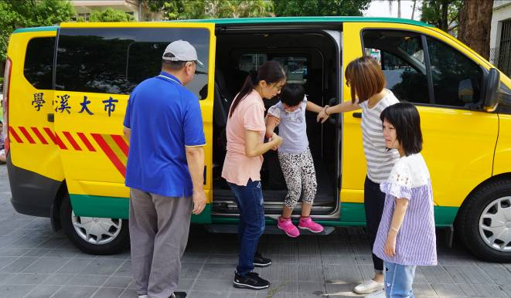
模擬通報警方與校方 |  | 模擬逃生演練與疏散情形
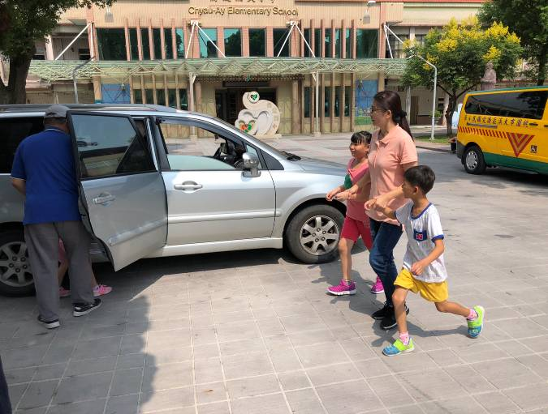 |  | 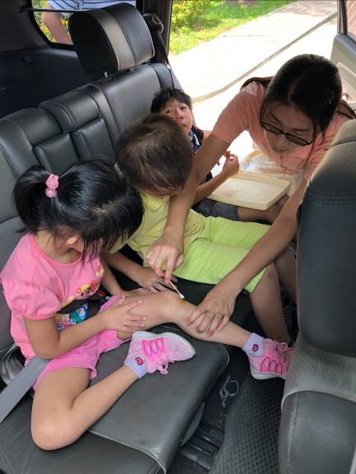
模擬逃生演練 – 轉乘接駁車 |  | 模擬逃生演練與簡單包紮

 | 107僑愛國小交通安全教育實地訪視
2-4-2辦理交通安全校外教學活動，規劃完善安全措施及實施安全教育
舉辦行前教育，包括行前說明及安全門逃生演練
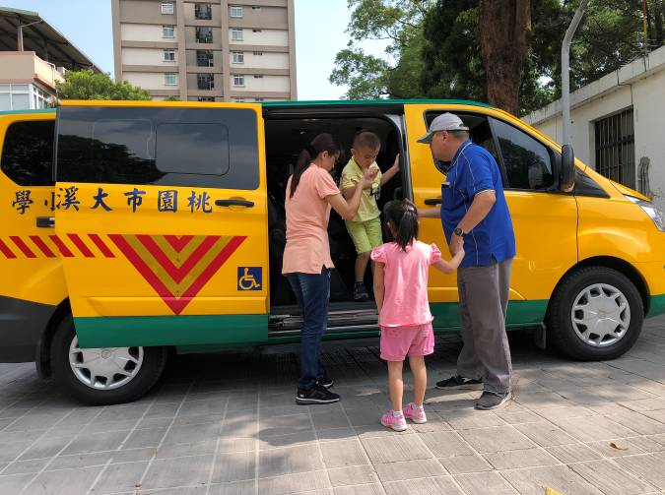 |  | 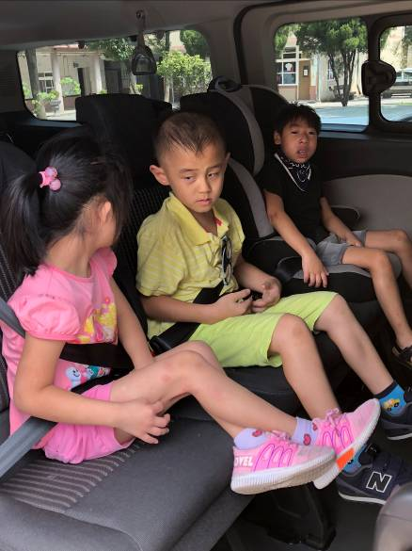
特教車上下車教學 |  | 特教車小朋友綁安全帶與安全座椅
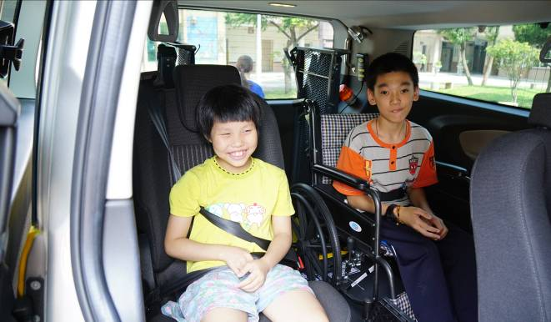 |  | 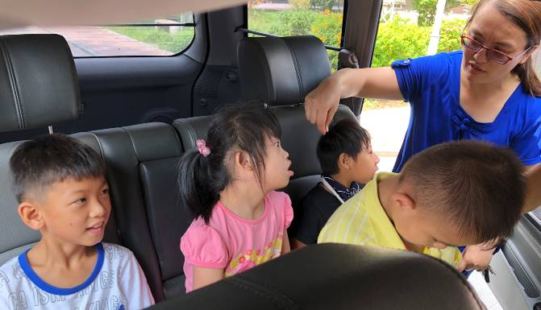
繫上安全帶與學習特教輪椅安全使用 |  | 搭乘後座繫上安全帶

